Récapitulatif des câblages système de gestion des cuves
Câblage liaison carte niveau des cuves / carte cuves
Numéro de pin sur la prise | Couleur du fil sur la pin | Affectation
A | Sans objet | -
B | Sans objet | -
C | Sans objet | -
D | Sans objet | -
E | Sans objet | -
F | Blanc | + 3.3 volts lecture niveau
G | Marron | + 3.3 volts DS18B20
H | Gris | Data DS18B20
J | Violet | Capteur niveau 10
K | Jaune | Capteur niveau 9
L | Bleu | Capteur niveau 8
M | Blanc / Gris | Capteur niveau 7
N | Blanc / Violet ou Blanc/bleu | Capteur niveau 6
P | Blanc / Vert | Capteur niveau 5
R | Blanc / Rouge | Capteur niveau 4
S | Blanc / Noir | Capteur niveau 3
T | Blanc / Marron | Capteur niveau 2
U | Blanc / Jaune ou Marron/Jaune | Capteur niveau 1
V | Blanc / Bleu | Réserve
W | Rose | Réserve 5 Volts
X | Orange | Réserve
Y | Vert | Masse
Z | Sans objet | -
a | Noir | Masse
b | Rouge | Réserve
c | Sans objet | -
mise à jour le 26/08/2023
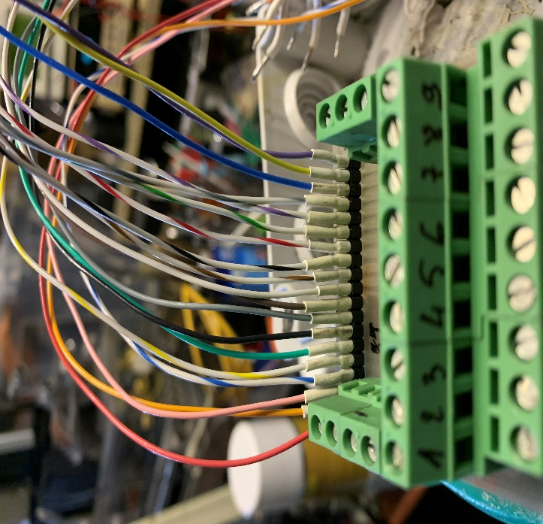
Câblage liaison carte niveau des cuves / carte bidon
Numéro de pin sur la prise | Couleur du fil | Bornier carte bidon | Affectation
A | Vert | 1 | + 3.3 volts lecture niveau
B | Bleu | 9 | + 3.3 volts DS18B20
C | Marron | 8 | Data DS18B20
D | Violet | 2 | Capteur niveau BAS 1
E | Gris | 3 | Capteur niveau moyen BAS 2
F | Blanc | 4 | Capteur niveau moyen 3
G | Rose | 5 | Capteur niveau moyen HAUT 4
H | Orange | 6 | Capteur niveau HAUT 5
J | Noir | 9 | masse
K | Rouge | 10 | Réserve
Mise à jour le 26/08/2023
Câblage DS18B20
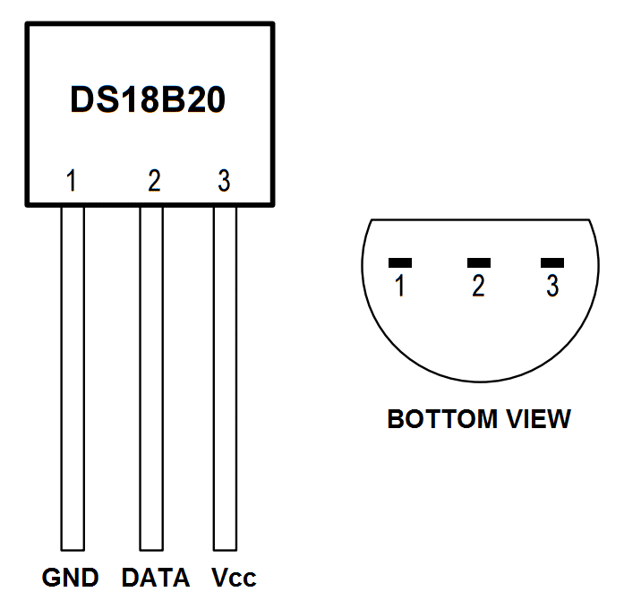
Câblage DS18B20
GND - Blindage | DATA - bleu | Alim - Blanc

